**HET SYSTEEM**

1. **LOSSE ONDERDELEN DIE SAMEN EEN GEHEEL VORMEN**
2. **EEN BEPAALDE MANIER OM IETS UIT TE VOEREN**

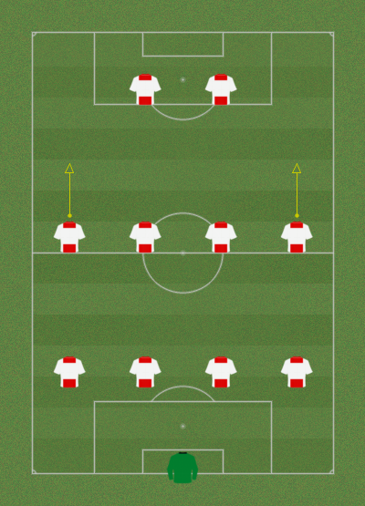

1. **Wat een puinhoop! Daar zit geen systeem in.**
2. **De trainer laat zijn elftal volgens het 4-4-2-systeem spelen.**
3. **De kok werkt volgens een bepaald systeem; eerst doet hij het snijwerk en dan gaat hij pas koken.**